桌球運動軌跡模擬  
Table Tennis trajectory simulation  
作者：林庭逸，李豪盛 指導教授：張明強

壹、實驗動機

桌球，除了球速快慢之外，也因為旋轉，創造出了各種不同的戰術。希望透過python模擬球的路徑，對桌球運動有更深入的了解。並且試圖從物理的角度，分析桌球可能打出來的路徑，進而制訂出特別的打法。藉由運動理論的基礎指引，建立起更具勝算的運動策略。

貳、實驗原理

**馬格努斯效應：**

根據白努力定律，無黏性的流體的速度增加時，流體的壓力將減少。由此可以得知，一顆球在空氣中運動時，在空氣流速快的地方氣壓小，而流速慢的地方氣壓大。而氣體因為有壓力差，所以就會對球施力。

再根據馬格努斯效應（Magnus Effect）所給出的公式，我們就可以很輕易地算出球在上下所受到的壓力，進而推算出空氣對球所施的力F。

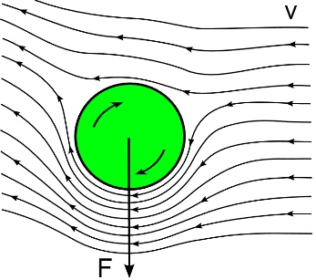

圖(1) 馬格努斯效應

根據空氣阻力公式以及馬格努斯效應，就可以算出球在每時每刻下所受到的力。

空氣阻力： $F_{D}=\frac{1}{2}CρAv$

馬格努斯效應： $F=\frac{1}{2}ρv^{2}AC_{L}$

接著分析在笛卡兒座標系中，球所受到的力以及其在空間中的位置。

XY平面：

$$a\left(t\right)=\frac{F}{m}-\frac{\frac{1}{2}CρAv}{m}…………①$$

$$v\left(t\right)=v(0)+a\left(t\right)×t………②$$

$$x\left(t\right)=x\left(0\right)+v(t)×t………③$$

Z方向：

$$a_{z}(t)=\frac{F}{m}+\frac{\frac{1}{2}ρv^{2}AC_{L}}{m}…………①$$

$$v_{z}\left(t\right)=v(0)+a\left(t\right)×t………②$$

$$x_{z}\left(t\right)=x\left(0\right)+v(t)×t………③$$

**恢復係數：**

在桌球中，桌子彈到球桌上的能量並不會100%變成動能，而是有部分會轉換成聲音或熱能。在國際標準乒乓中規定，從30.5cm放下需回彈到24-26 cm，這裡取25 cm。從這裡我們就可以推算恢復係數 = 0.9054。

$$v=\sqrt{2gh}$$

$$e=\frac{v}{v_{0}}=\sqrt{\frac{h}{h_{0}}}$$

運用上面公式，只要知道①的參數，就可以推算出②跟③，最後再把③畫在vpython上，就可以觀察球的軌跡。最後再分析球的軌跡以及旋轉，來判斷這顆球是不是一顆路徑較好，較難以被回擊的球。

叁、結論

在所有固定的參數中，我們令空氣阻力中的係數為C = 0.5、空氣密度ρ = 1.169 kg/m2、乒乓半徑r = 0.02 m、乒乓質量m = 2 g、重力加速度g = 9.8 m/s2、恢復係數 = 0.9054、在馬格努斯公式中的升力係數CL = 0.45、令桌面摩擦係數 = 0.3（標準中並沒有要求桌面的摩擦係數）、開球高度（離桌面）= 25 cm。

可變參數順序：圈數/s > 角度（開球）> 初速(x軸) > 旋球方向 > 初速(y 軸)

1. (0 > 90 > x > 0 > 0)：x = 2.5 to 4.8（m/s）內合格。
2. 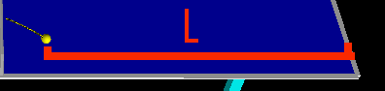(0 > 110 > x > 0 > 0)：x = 2.7 to 5內合格。
3. (x > 90 > 3 > -1 > 0)：x = 4 to 17   
   最遠被打擊位置與桌的尾端間距L = 0.019 to 0.632 m。
4. (x >110 > 3 > -1 > 0)：x = 0 to 11  
   L = 0.018 to 0.519 m。  
   圖1（經測試40>120>4>-1>1 可使L最大=1.007 m）
5. (x > 90 > 3 > 1 > 0)：x = 0 to 32 ,  
   t = 1.005 to 0.761 s   
   圖2（經測試37>90>3>1>-0.5 可使tmin =0.728 s）
6. (x > 120 > 3 > 1 > 0)：x = 0 to 40 ,  
   t = 1.034 to 0.806 s（對方需在此時間內接球）
7. 圖3，（80 > 100 > 5 > -1 > 1）雖然以正常人的能力是不可能達到這種情況，但是我們從模擬中可以看到如果轉速達到這種情況時會出現的結果，也就是如果哪天有人真的有本事讓轉速達到160π rad/s 的話，桌球規格或規則就要改變了。

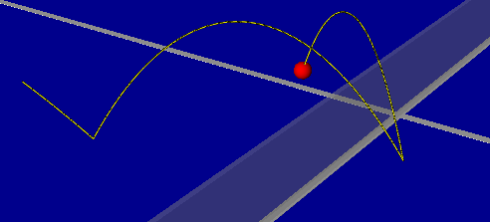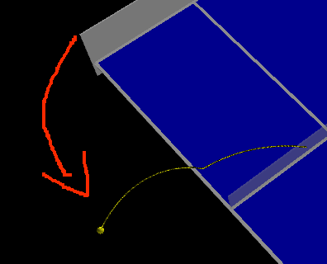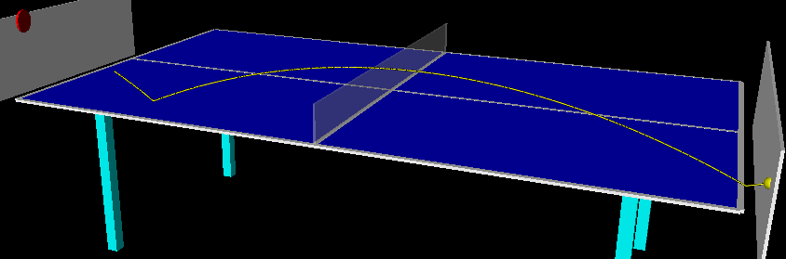

圖 3

圖 1

圖 2

肆、總結

在有旋球的情況下，球在碰到桌面後會有很大的變化，像是圖1這種情況角度的變化極大，可以讓對手誤判球的方向。像是圖1這種球，對方就算猜到了球的方向，但是要跑去接球也是非常困難的，而且圖1中的數據還都是目前有人能發揮到的（有記錄乒乓選手使乒乓每秒鐘球可以自轉超過50次）。

從我們的模擬器中可以觀察當球的速度或旋球的方式不一樣會有那些不一樣的情況的現象發生，在對應時可以做出很好的對應方式，比如看到對面離桌子比較近時可以用類似圖2的方式，看到對方離桌子比較遠時可以使用圖1的方式，相反的我們可以在球第一碰桌面後的情況斷定對面的是什麼球。當然這些對有經驗的球員來說完全沒有幫助，但是可以對有疑惑的新手了解乒乓球的多樣性。

伍、參考資料

* <https://zh.wikipedia.org/wiki/%E9%A9%AC%E6%A0%BC%E5%8A%AA%E6%96%AF%E6%95%88%E5%BA%94>
* <https://zh.wikipedia.org/wiki/%E6%81%A2%E5%A4%8D%E7%B3%BB%E6%95%B0>
* <https://kknews.cc/zh-tw/sports/yazvmzg.html>